DOCUMENTO DE PROJETO DE EXTENSÃO

1. DADOS GERAIS

Título do Projeto

Aplicativo Comedoria da Tia

Integrantes da equipe
Identificar o nome completo e o RA dos participantes do projeto
Nome: | RA:
Bianca Marcondes Camargo | 25028292
Erik Raimundo | 24026628
Larissa de Almeida | 24026849
Vinicius Cardoso | 24026851

Professor responsável
Victor Quiroz

Curso
Tecnologia em Análise e Desenvolvimento de Sistemas

Linha de atuação
Identificar com ✓ uma ou mais linhas de atuação conforme projeto pedagógico de curso.
- Projeto Interdisciplinar: ✓

Tipo de projeto
Identificar com ✓ o tipo de projeto.
- Atividade de Extensão não implementado na prática (proposta de intervenção) ✓
- Atividade de Extensão implementado na prática (intervenção executada)
Tema gerador
Melhoria da experiência e do atendimento na cantina escolar.
Produto decorrente do projeto (opcional dependendo do tipo de projeto)
Realizamos uma interface intuitiva e atrativa.
https://cantina-v2.vercel.app/

2. IDENTIFICAÇÃO DO CENÁRIO DE INTERVENÇÃO E HIPÓTESES DE SOLUÇÃO
Local (cenário) previsto para a implementação do projeto
O projeto será implementado na cantina da instituição, onde é frequentado pelos alunos, professores e funcionários da instituição. O local fornece os alimentos e bebidas durante os períodos de aula, no entanto, foram observadas dificuldades relacionadas ao atendimento, como filas extensas, demora na entrega dos pedidos e falta de organização das etapas de compra, o que afeta negativamente a experiência dos usuários. Com a criação do aplicativo os clientes da cantina poderão ter acesso aos produtos disponíveis e realizar a reserva e o pagamento, diminuindo a fila na cantina

Público-alvo a ser atendido pelo projeto
O publico a ser atendido são as pessoas que frequentam a instituição como alunos, professores, funcionários da escola e visitantes da instituição.

Apresentação do(s) problema(s) observado(s) e delimitação do objeto de estudo e intervenção
Durante as observações realizadas e a partir dos relatos coletados, foram identificados alguns problemas recorrentes no funcionamento da cantina da instituição. O principal deles é a formação de grandes filas nos momentos de maior movimento, tanto para realizar os pedidos quanto para efetuar os pagamentos.
Esse problema ocorre principalmente porque os funcionários precisam anotar manualmente cada pedido e, em seguida, realizar a cobrança, o que torna o processo mais lento e suscetível a erros. Além disso, o uso de um cardápio físico dificulta a visualização dos produtos disponíveis, especialmente quando há mudanças diárias nas opções, o que contribui para a demora no atendimento e para a insatisfação dos clientes.

Definição de hipóteses para a solução do problema observado
Para a solução desses problemas desenvolvemos um aplicativo para os clientes consultarem preços e realizar pedidos e apenas retirar na cantina, diminuindo a fila que ficaria na cantina agilizando o processo de compra. E para ver os produtos disponíveis a tia da cantina tem um acesso em um site que quando ela altera os produtos automaticamente já altera o aplicativo

3 DESCRIÇÃO DO PROJETO
É importante destacar que um projeto de extensão não precisa ser necessariamente igual a um projeto de pesquisa. Mesmo que haja necessidade de pesquisa prévia para a fundamentação teórica, construção da introdução e para um melhor entendimento sobre a realidade a ser trabalhada, é preciso que um projeto de extensão contemple práticas que promovam mudanças e/ou melhorias identificadas como necessárias. O projeto final deverá ser simples, objetivo, claro e ter de 3 a 5 páginas, dentro do modelo aqui proposto.

Resumo
Após a definição do tema, foram realizadas pesquisas com os alunos da instituição e uma entrevista com os responsáveis pela cantina, a fim de identificar os principais problemas no atendimento. A partir dessas informações, foram feitas reuniões e análises para avaliar alternativas de melhoria. Como solução, desenvolveu-se um aplicativo que permite aos alunos visualizar os produtos disponíveis, seus respectivos valores e realizar os pedidos diretamente pelo celular, reduzindo filas e agilizando o processo de atendimento. Além disso, foi criado um site administrativo para que os responsáveis pela cantina possam atualizar, em tempo real, os preços e a disponibilidade dos produtos, garantindo a organização e a eficiência no gerenciamento das informações.

Introdução
A cantina da instituição é um espaço de grande importância no ambiente acadêmico, pois é frequentada diariamente por estudantes, professores e funcionários. Além de fornecer alimentação, ela funciona como um ponto de convivência e interação social. No entanto, observou-se que alguns aspectos do seu funcionamento poderiam ser aprimorados para tornar a experiência mais satisfatória. Dessa forma, o projeto foi desenvolvido com o objetivo de melhorar o convívio e o atendimento, beneficiando tanto os usuários quanto os trabalhadores da cantina.

Objetivos
O projeto tem como propósito automatizar o processo de pedidos da cantina, visando reduzir as filas e tornar o atendimento mais ágil e eficiente. Para isso, desenvolveu-se um aplicativo que permite aos alunos visualizarem o cardápio, os preços e a disponibilidade dos produtos em tempo real, facilitando a escolha do que será consumido. Além disso, o sistema possibilita que o pedido seja realizado diretamente pelo celular, agilizando o fluxo de atendimento e diminuindo o tempo de espera. Paralelamente, foi criado um painel administrativo para que os responsáveis pela cantina possam atualizar facilmente os produtos e valores, garantindo organização e praticidade. Dessa forma, o projeto contribui para melhorar a experiência dos usuários e otimizar o trabalho dos colaboradores da cantina.

Métodos
Para iniciar o desenvolvimento do projeto, foi realizado um processo de observação do funcionamento da cantina da instituição, com o objetivo de compreender sua logística e a dinâmica do atendimento nos horários de maior movimento. Em seguida, realizou-se uma reunião com os responsáveis pela cantina, na qual eles apresentaram sua perspectiva sobre as dificuldades enfrentadas no dia a dia e apontaram funcionalidades que consideravam importantes para a melhoria do serviço. Também foi aplicada uma pesquisa de campo com alunos e funcionários, a fim de identificar a opinião dos usuários e compreender suas necessidades e expectativas em relação ao atendimento. Após a análise das informações coletadas, foram conduzidas reuniões internas para discussão das possíveis soluções e para o desenvolvimento do projeto, resultando na criação de uma proposta capaz de atender às demandas observadas.

Resultados (ou resultados esperados)
Após a finalização do projeto, foi possível alcançar os resultados esperados. O desenvolvimento do aplicativo permitiu agilizar e facilitar o processo de compra, possibilitando que os usuários visualizassem os preços, verificassem a disponibilidade dos produtos e realizassem os pedidos de forma prática e rápida pelo celular. Essa solução contribuiu diretamente para a redução das filas nos horários de maior demanda. Além disso, foi implementado um site administrativo destinado aos responsáveis pela cantina, onde é possível atualizar o cardápio, os valores e a disponibilidade dos itens de maneira organizada e eficiente. Dessa forma, a intervenção proporcionou melhorias tanto para os consumidores quanto para os trabalhadores da cantina, tornando o processo de atendimento mais dinâmico e funcional.

Considerações finais
Com o desenvolvimento do projeto, a cantina da instituição passa a contar com uma ferramenta que possibilita modernizar e otimizar o atendimento, tornando o processo de pedido e pagamento mais rápido e eficiente. A utilização do sistema contribui para a redução das filas e da demora no atendimento, problemas identificados durante a fase de observação. Além disso, a atualização diária do cardápio pelo responsável da cantina permite que os usuários tenham acesso à informação de forma clara e imediata, melhorando a experiência e facilitando a tomada de decisão. Dessa forma, o projeto mostra-se eficaz na melhoria da comunicação, organização e agilidade do serviço, beneficiando tanto os clientes quanto os trabalhadores.

Referências
https://iso25000.com/index.php/en/iso-25000-standards/iso-25010

ANEXO I

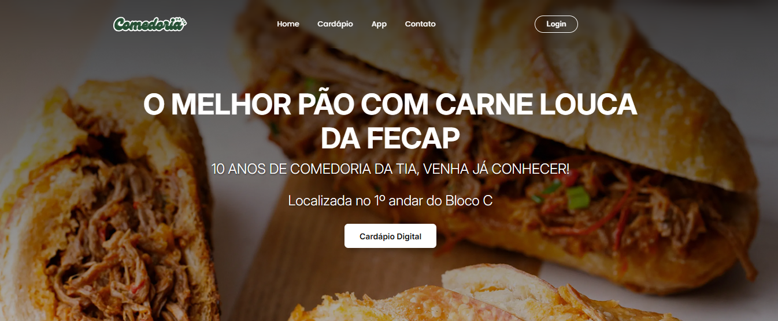

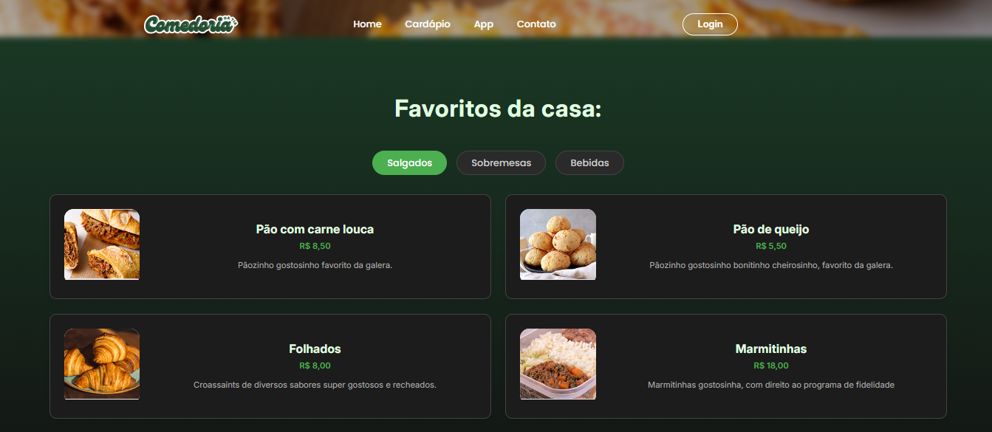
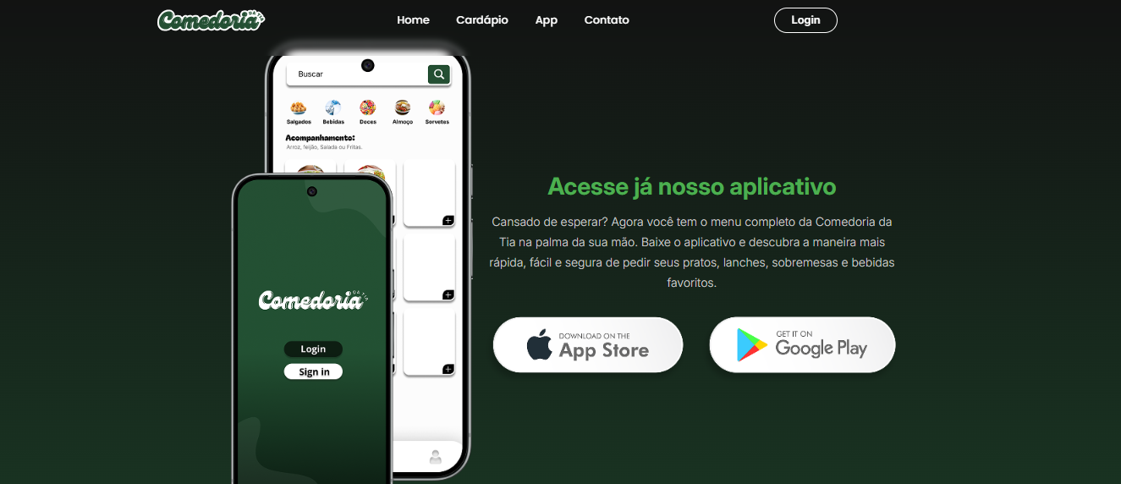
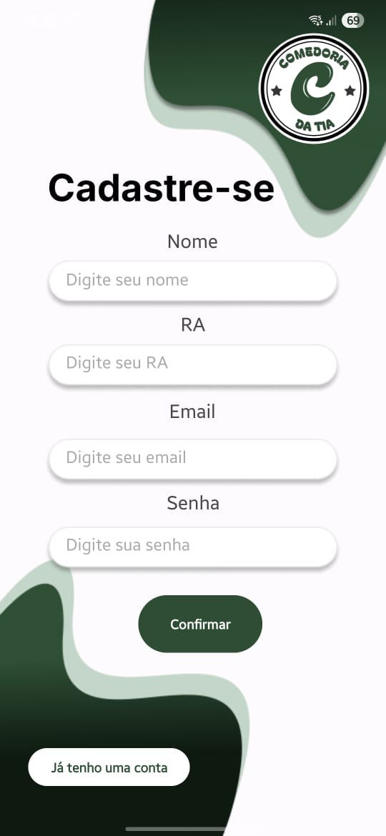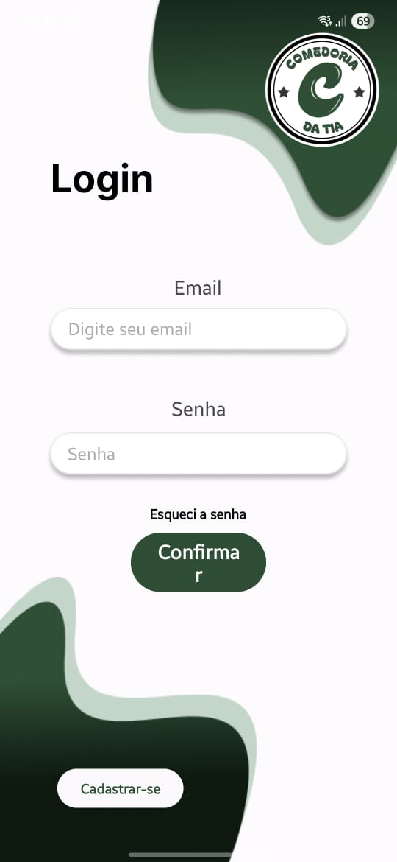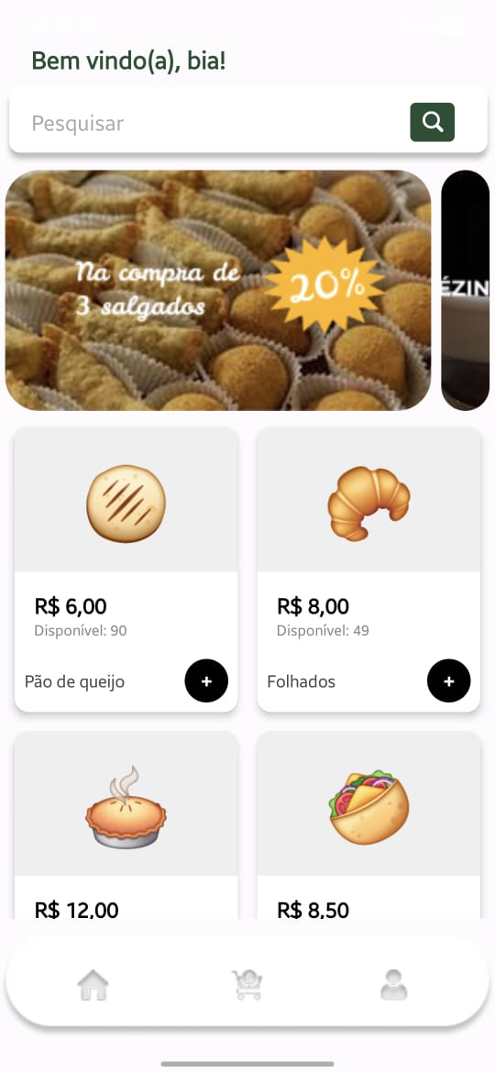
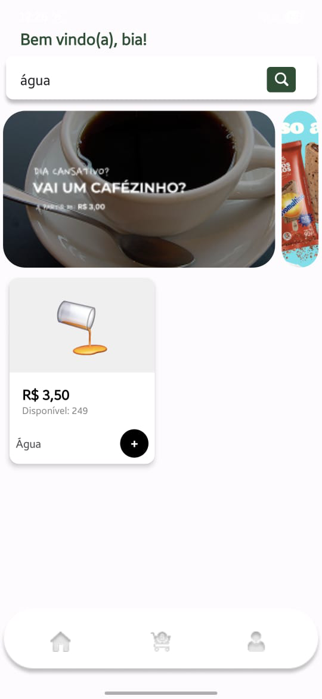
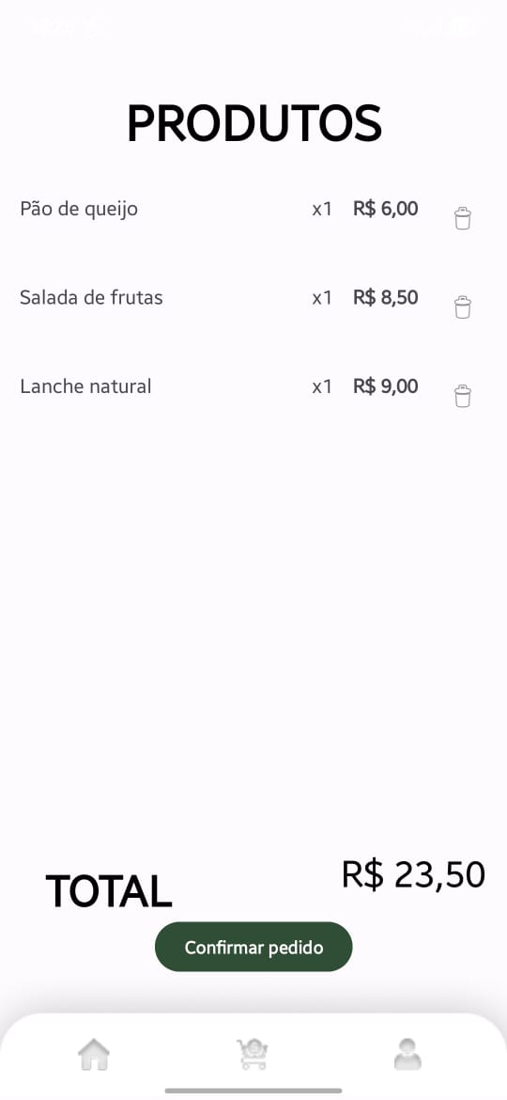
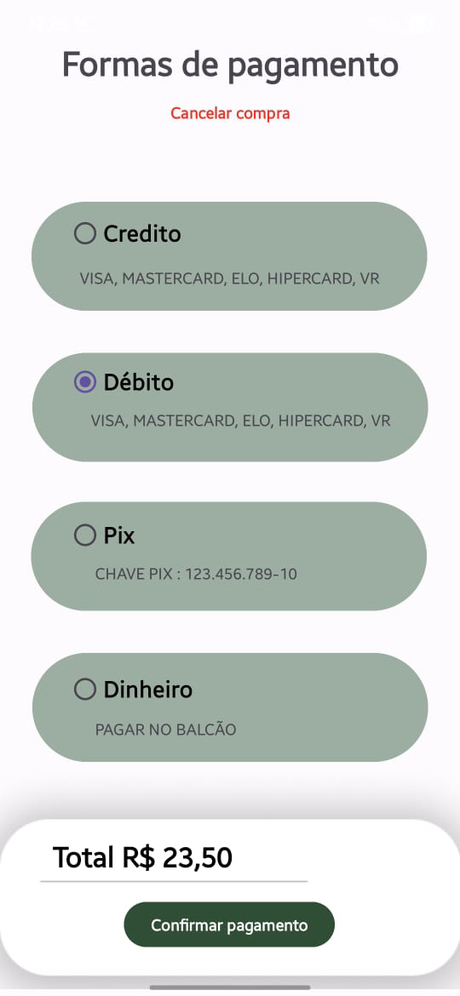

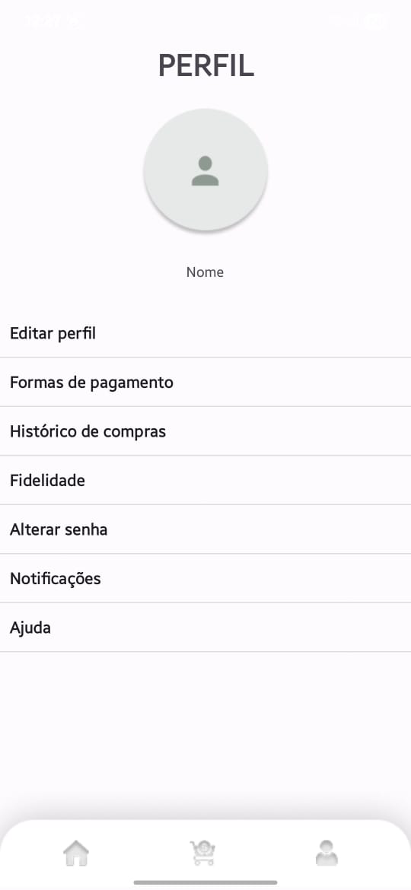

Fontes: | Links:

Documentos FECAP
Regulamento das Atividade de Extensão

Versão 2.0 – 10/2024

